Chorzy trudni nietypowi/Case report

Usunięcie starej spętlonej elektrody powikłane owinięciem
jej na aktywnej elektrodzie prawokomorowej
An old looped lead removal, complicated by its knotting over the active right ventricular lead
— a case report

Barbara Małecka1, Andrzej Kutarski2, Radosław Pietura3, Andrzej Ząbek1, Jacek Bednarek1, Jacek Lelakowski1,
Małgorzata Szczerbo-Trojanowska3
- Kliniczny Oddział Elektrokardiologii, Krakowski Szpital Specjalistyczny im. Jana Pawła II
- Katedra i Klinika Kardiologii, Akademia Medyczna, Lublin
- Zakład Radiologii Zabiegowej i Neuroradiologii, Akademia Medyczna, Lublin
Abstract
We present a 59 year old patient with advanced heart failure who underwent lead extraction. The lead was implanted 11 years
ago, and 2 years later looped spontaneously following its fracture. The transvenous extraction process through inferior vena cava
was complicated by knotting of the inactive lead over the active ventricular lead. The patient was pacemaker-dependent. Finally, the
old lead was successfuly explanted. The active intact lead was used to create resynchronisation system.
Key words: cardiac pacing, cardiac pacing complications, lead extraction
Kardiol Pol 2008; 66: 865-868

Opis przypadku
Chory w wieku 59 lat został zakwalifikowany do przez-
żylnego usunięcia spętlonej (od 9 lat w prawej komorze
i w prawym przedsionku) elektrody przed koniecznym za-
biegiem implantacji elektrody lewokomorowej. Stymula-
cję prawokomorową wdrożono u chorego przed 11 latami
z powodu utrwalonego migotania przedsionków z okreso-
wą bradykardią. Implantowano wtedy układ stymulują-
cy VVI z elektrodą unipolarną o biernym mocowaniu
w wierzchołku prawej komory. Po 2 latach mężczyzna zgło-
sił brak skutecznej stymulacji, powodem było urwanie elek-
trody zmiażdżonej pod obojczykiem i przemieszczonej
do jam serca. Nie został wtedy zakwalifikowany do zabie-
gu usunięcia elektrody metodą kardiochirurgiczną, a in-
nych procedur usuwania elektrod nie stosowano w miej-
scowym ośrodku. Implantowano choremu nową elektrodę
dwubiegunową i przywrócono skuteczną stymulację.
W ciągu kolejnych lat pojawiła się konieczność wdro-
żenia leczenia antyarytmicznego amiodaronem mnogiej
arytmii komorowej do nieutrwalonych częstoskurczów.
Prawdopodobnym mechanizmem arytmii było drażnienie
wsierdzia pętlą pływającą w prawej komorze i w prawym
przedsionku. Fakt ten, obok konieczności zmiany systemu
stymulacji na resynchronizujący dwukomorowy, był przy-
czyną kwalifikacji chorego do przezżylnego usunięcia elek-
trody w ośrodku posiadającym doświadczenie w wykony-
waniu takich zabiegów.
Przed zabiegiem chory pozostawał w stanie ogólnym
ciężkim, z dekompensacją krążenia - NYHA IV, frakcją wy-
rzutową lewej komory równą 17%. Był zależny od stymu-
lacji z wierzchołka prawej komory, wymagał comiesięcz-
nej hospitalizacji z powodu dekompensacji krążenia.
W badaniu echokardiograficznym nie wykryto skrzeplin
na elektrodzie, ale okresowo występowały podwyższone
wyniki oznaczenia D-dimerów w krwi krążącej.

Zabieg usunięcia elektrody
Przez lewą żyłę udową założono stację roboczą Byrda,
przez którą wprowadzono cewnik pigtail i za jego pomo-
cą oderwano proksymalny koniec elektrody wrośnięty
Adres do korespondencji:
lek. med. Andrzej Ząbek, Kliniczny Oddział Elektrokardiologii, Krakowski Szpital Specjalistyczny im. Jana Pawła II, ul. Prądnicka 80, 31-302 Kraków,
teł.: +48 12 614 20 00, faks: +48 12 614 22 66, e-mail: andrzej_j_z@poczta.onet.pl
Praca wpłynęła: 29.11.2007. Zaakceptowana do druku: 09.01.2008.
Kardiologia Polska 2008; 66: 8
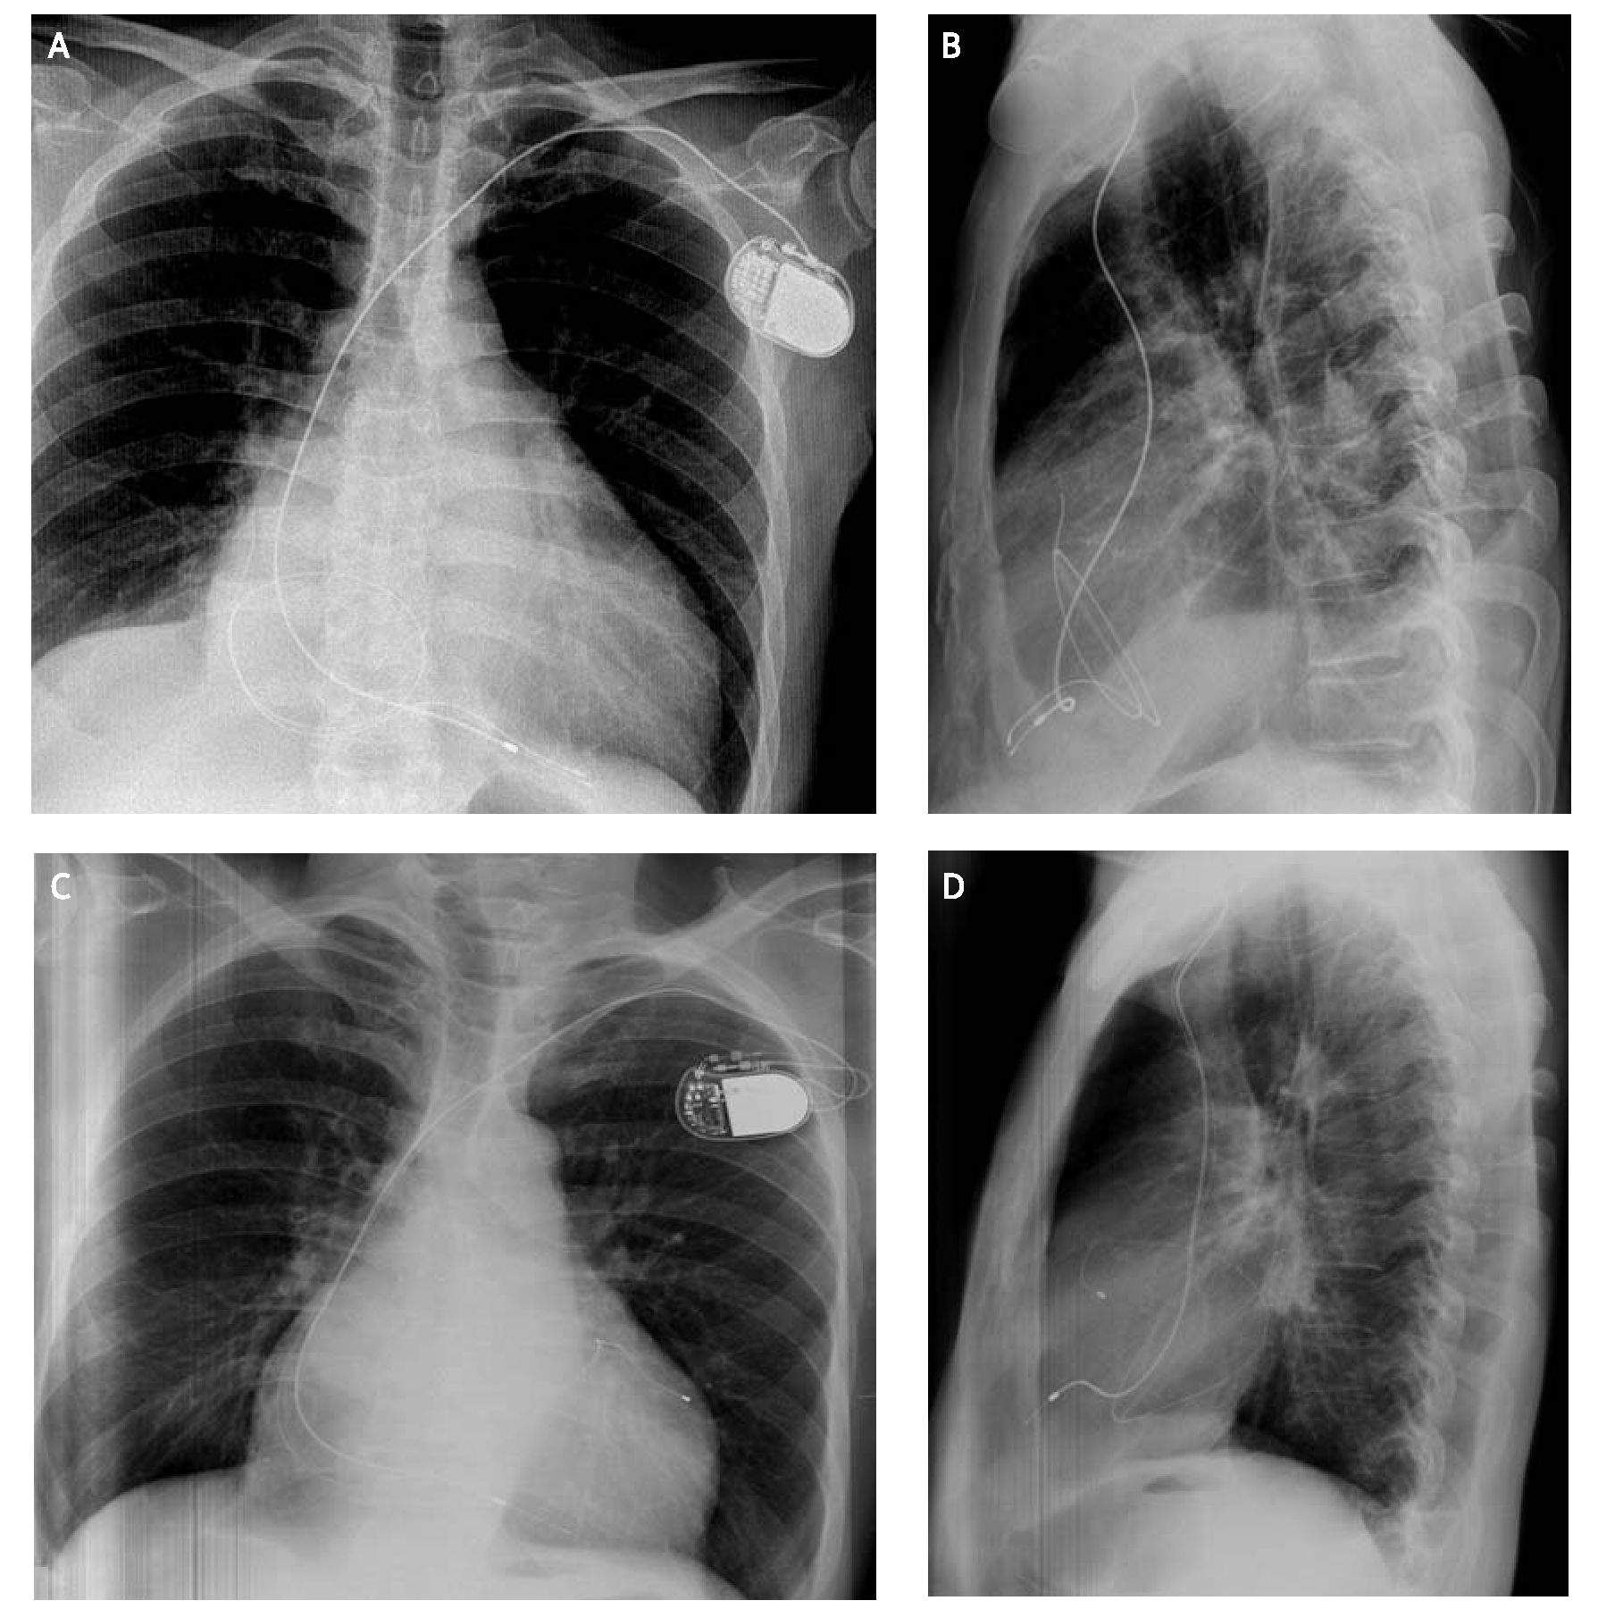
866
Barbara Małecka et al.
Rycina 1. RTG klatki piersiowej w projekcji tylno-przedniej (A i C) i bocznej (B i D). A i B - stan przed usunięciem
spętlonej elektrody. Widoczne przyrośnięcie wciągniętego do serca proksymalnego końca urwanej elektrody
do bocznej ściany prawego przedsionka w jego górnej części. C i D - stan po usunięciu elektrody i wdrożeniu
stymulacji resynchronizującej
w boczną ścianę prawego przedsionka w jego górnej czę-
ści (Rycina 1. A, B). W wyniku nawijania elektrody na cew-
nik pigtail i ściągania jej w dół przedsionka wywołano nie-
korzystny efekt dodatkowego spętlenia elektrody i - jak
później się okazało - owinięcia jej na aktywnej elektrodzie
prawokomorowej (Rycina 2. A i B).
Następnie założono cewnik prowadzący lasso długo-
ści 90 cm i chwytając ciasną pętlę z elektrody w prawym
przedsionku lassem, pociągnięto ją w kierunku żyły głów-
nej dolnej. W trakcie pociągania pętla elektrody uległa roz-
luźnieniu i rozprostowaniu, pozostając we wnętrzu cew-
nika prowadzącego. Pociąganie lassem za proksymalny
koniec elektrody uwidoczniło jej owinięcie na aktywnej
elektrodzie (Rycina 2. C i D). W obawie przed oderwaniem
aktywnej elektrody prawokomorowej przy dalszym usu-
waniu starej elektrody zastosowano czasową stymulację
z nakłucia prawej żyły udowej (Rycina 2. E i F).
Usuwaną elektrodę pociągnięto lassem do jej ukaza-
nia się na zewnątrz żyły udowej lewej. Manewr ten spo-
wodował mocne naciągnięcie elektrody i wywołał destruk-
cję, czyli rozciągnięcie metalowego przewodu, który utracił
wyjściowy spiralny kształt, oraz rozkawałkowanie zewnętrz-
nej silikonowej osłony.
Na tak zniszczoną elektrodę nałożono dylatator Byrda
(żółty, extra long). Niemożliwe było założenie wewnętrz-
nego sztyletu stabilizującego, toteż przeciwtrakcję we-
Kardiologia Polska 2008; 66: 8
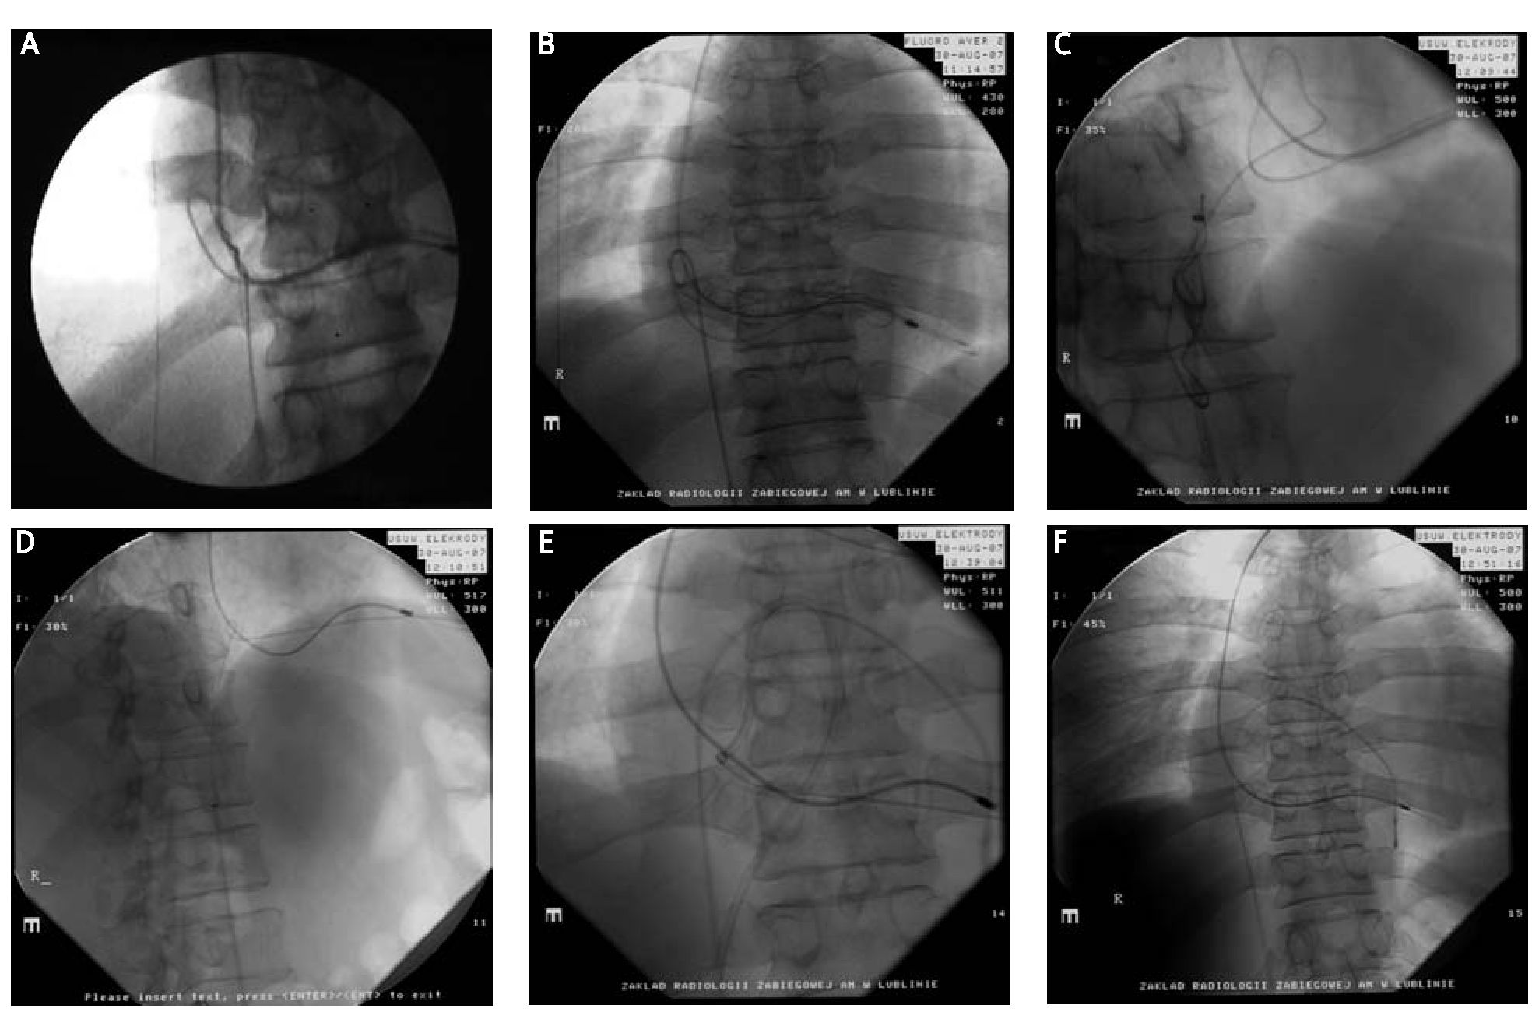
Usunięcie starej spętlonej elektrody powikłane owinięciem jej na aktywnej elektrodzie prawokomorowej
867
Rycina 2. Skopia klatki piersiowej w trakcie zabiegu usuwania spętlonej elektrody.
A-stan po oderwaniu pigtailem przyrośniętego do bocznej górnej ściany prawego przedsionka proksymalne-
go końca usuwanej elektrody -uwidoczniono wielokrotne nawinięcie usuwanej elektrody na aktywną elek-
trodę prawokomorową;
B - ułożenie wielokrotnie spętlonej elektrody w dole prawych jam serca - widoczny wprowadzony przez żyłę
główną dolną cewnik pigtail;
C-wciąganie pętli usuwanej elektrody uchwyconych przez cewnik lasso do kaniuli tego cewnika;
D - obraz naprężonej usuwanej elektrody zawiązanej jednokrotnie na aktywnej elektrodzie prawokomorowej;
E - obraz kaniuli rozwarstwiającej przyrosty na usuwanej elektrodzie - widoczna elektroda do czasowej stymu-
lacji założona z nakłucia prawej żyły udowej;
F- stan po usunięciu zbędnej elektrody- w sercu widoczna aktywna elektroda prawokomorowa i do czasowej
stymulacji.
wnątrz dylatatora uzyskano założonymi na proksymalny
koniec nićmi i korpusem elektrody. Dylatatorem Byrda,
przy wykorzystaniu energii rotacyjno-tnącej, oddzielono
usuwaną elektrodę od zrostów w prawym przedsionku
przed zastawką trójdzielną oraz w miejscu przyrośnięcia
dystalnego końca we wsierdziu prawej komory (Rycina 2E).
Podczas manewrów aktywna elektroda prawokomorowa
owijała się i naciągała na dylatatorze Byrda. Ostatecznie
usunięto elektrodę, nie uszkadzając aktywnej elektrody
prawokomorowej, która po implantacji elektrody lewoko-
morowej użyta została do wytworzenia resynchronizują-
cego układu stymulacji dwukomorowej (Rycina 1. C, D).
Po miesiącu od zabiegów stan chorego uległ znacznej po-
prawie. Obecnie chory znajduje w III klasie wg NYHA, z frak-
cją wyrzutową lewej komory 38%, z pojedynczymi dodatko-
wymi pobudzeniami komorowymi w EKG całodobowym.

Omówienie
W opisanym przypadku przezżylnego usunięcia spętlo-
nej elektrody wybrano żyłę udową, co jest zgodne z zale-
ceniem, by dostęp ten był stosowany do usuwania elek-
trod starszych niż rok i przemieszczonych do jam serca [1-7].
Usuwana elektroda pozostawała w sercu od 11 lat,
w stanie przemieszczenia i spętlenia od 9 lat. Chory wy-
magał w tym czasie leczenia antyarytmicznego z powodu
mnogiej arytmii komorowej - prawdopodobnie prowoko-
wanej przez pętlę pozostawionej elektrody drażniącej oko-
licę zastawki trójdzielnej.
Nie wykryto makroskopowych wielkości skrzeplin
na elektrodzie w badaniu echokardiograficznym, co nie wy-
klucza ich obecności i możliwości mikrozatorowości płuc-
nej, a co potwierdzono dodatnim wynikiem D-dimerów.
Kardiologia Polska 2008; 66: 8
868
Barbara Małecka et al.
Dodatkowym argumentem za podjęciem zabiegu usuwa-
nia starej elektrody była konieczność implantacji układu
do stymulacji resynchronizującej dwukomorowej z dostę-
pu przezżylnego u chorego pozostającego w ciężkim sta-
nie ogólnym.
Trudności napotkane w czasie usuwania związane były
z bliskością drugiej aktywnej elektrody prawokomorowej,
na której owinęła się usuwana elektroda. Do oddzielenia
elektrody od zrostów w prawym przedsionku i wsierdziu
prawej komory wykorzystano rotacyjno-tnącą siłę systemu
Cooka [8].
Przeprowadzono zabieg przezżylnego usunięcia, skutecz-
nie i bez powikłań, przy użyciu cewników: pigtail, lasso i ze-
stawu Cooka. Po zabiegu usunięcia spętlonej elektrody moż-
liwa stała się implantacja stymulacji lewokomorowej drogą
przezżylną i uzyskanie istotnej odległej poprawy hemody-
namicznej.

Wnioski
Usunięcie drogą przezżylną wciągniętej i spętlonej
w sercu 11-letniej elektrody jest możliwe. Usunięcie pozo-
stawionych, a zwłaszcza spętlonych w sercu elektrod po-
winno wyprzedzać implantację elektrody lewokomorowej
z dostępu przezżylnego.
Piśmiennictwo
- Bohm A, Pinter A, Duray G, et al. Complications due to abandoned
noninfected pacemaker leads. Pacing Clin Electrophysiol 2001;
24: 1721-4.
- Byrd CL, Wilkoff BL, Love CJ, et al. Intravascular extraction of
problematic or infected permanent pacemaker leads: 1994-1996.
Pacing Clin Electrophysiol 1999; 22:1348-57.
- Klug D, Jarwe M, Messaoudene SA, et al. Pacemaker lead extraction
with the needle’s eye snare for countertraction via a femoral
approach. Pacing Clin Electrophysiol 2002; 25: 1023-8.
- Lickfett L, Jung W, Pizzulli L, et al. Percutaneous extraction of an
abandoned coiled pacing lead. Pacing Clin Electrophysiol 1999;
22: 1100-2.
- Love C J, Wilkoff BL, Byrd CL, et al. Recommendations for extraction
of chronically implanted transvenous pacing and defibrillator leads:
indications, facilities, training. North American Society of Pacing and
Electrophysiology Lead Extraction Conference Faculty. Pacing Clin
Electrophysiol 2000; 23: 544-51.
- Manolis AS, Maounis TN, Vassilikos V, et al. Ancillary tools in
pacemaker and defibrillator lead extraction using a novel lead
removal system. Pacing Clin Electrophysiol 2001; 24: 282-7.
- Tyers GF Similar indications but different methods: should there be
a consensus on optimal lead extraction techniques? Pacing Clin
Electrophysiol 2002; 25: 1019-22.
- Rosenheck S, Weiss A, Leibowitz D, et al. Noninstrumental pacemaker
and defibrillator lead removal. The importance of the rotation forces.
Pacing Clin Electrophysiol 2002; 25: 1029-36.
Kardiologia Polska 2008; 66: 8

